**ТЕХНИЧЕСКОГО ЗАДАНИЕ**

**Разработка посадочной страницы**

**Оглавление**

Досье проекта 3

Рекомендации по разработке посадочной страницы 3

Бизнес-кейс и целевая аудитория посадочной страницы 4

Дизайн сайта 4

Брендбук или фирменный стиль компании 4

Требования к посадочной страницы 5

Понравившиеся варианты работ 5

Анализ конкурентов и кросс-категорий 6

Проектирование прототипа одностраничника 6

Архитектура посадочной страницы (структура разделов сайта) 7

Проектирование контейнера Header 7

Реализация дизайна CTA-кнопки 7

Проектирование контейнера Section 7

Реализация дизайна раздела «Наши преимущества» 7

Реализация дизайна раздела «Технические характеристики» 8

Реализация дизайна «Рекламный ролик» 8

Реализация дизайна «Отзывы клиентов» 8

Проектирование контейнера Footer 8

Реализация дизайна «Формы оплаты» 8

Реализация дизайна «Иконки социальных сетей» 8

Программная разработка функциональных разделов LP (landing page) 8

Программные требования к верстке HTML5/CSS3 8

Программная разработка раздела «Форма оплаты» 9

Этапы разработки 9

# ***Досье проекта***

Погрязнув в мир потребления и производства услуг, интернет-пользователь столкнулся с неожиданным для себя испытанием. Каким? Мы перестали искать новости, новости нашли нас сами! Зловещая империя зла контекстной рекламы поисковых машин, социальных сетей регулярно, ежедневно транслирует гигабайты данных рекламного трафика, мало того – этот трафик навязчивый и готов наскучить даже самому терпеливому пользователю. Платная поисковая выдача, RTB-механики и сомнительного происхождения гиперссылки не оставляет точку доступа без внимания, не найду они вас по IP-адресу, всегда найдут по MAC.

***Цель приложения:*** блокировать трафик рекламного происхождения и облегчать сессии обращение пользователей извлекая платный контент. Проще говоря: вы зашли на свой любимый сайт, социальную сеть, поисковик (Google, Yandex) и не увидели навязчивую рекламу о покупке товара о котором вы даже не догадывались, очередное предложение поехать на каникулы в Прагу.

***Задачи:*** донести пользователям выгоду, преимущества использования приложения, если пользователь никогда не обращал внимание на это, заставить его испытывать раздражения при очередной встречи с PPC (контекстная реклама) – пространственный эффект – мы акцентировали внимание на уязвимости и клиент впредь не сможет жить с этой проблемой и за решением её обратится именно к нам. Дать понять пользователям, что реклама им мешает, приносит дискомфорт.

Ничего личного, это всего лишь экономика.

# ***Рекомендации по разработке посадочной страницы***

Итак, посадочная страница – это такая страница, где существует одна цель, которая имеет одно решение. Из глубин UX, такое называют «мост конверсии». За наши с вами внимание всегда конкурируют много объектов бытовой жизни. Различаем мы их с вами с точки зрения полезности, функциональности и гармоничности (простоты использования). На сайтах аналогично, если страница продает – тогда исключительно один товар, если только один товар, то логическим результатом путешествия п странице будет только одно решение – Форма оплаты (CTA-кнопка). Сторонние кнопки, ссылки, ссылки-картинки, комбинация горизонтальных и вертикальных меню, наличия сложных элементов управления типа «аккардион» - очень сложно и неуместно. Озарите полотно страницы простотой, современность, изяществом.

Родное расширение (PPI-платформа) – 1366px (фоновое изображение не менее 1920px)

Модельная сетка: 1:1 (самый простой вид, выравнивание элементов управление с интервалом в 44px).

Иконки должны быть представленные в двух размерах: 16x16 и 32x32

Формат исходников: .jpg, .psd

Разработать отдельным psd-исходником варианты дизайна адаптивной версии посадочной страницы с максимально допустимой шириной 640px.

# ***Бизнес-кейс и целевая аудитория посадочной страницы***

Целевая аудитория: пользователи возрастом от 15 и выше лет, как правило потребителями выступают менеджера, дизайнеры, программисты. Требование: усовершенствовать личный досуг. Целевая аудитория ожидает увидеть холодные цвета.

# ***Дизайн сайта***

В дизайне сайта необходимо использовать фирменные иконки, семантическое изображение размером не менее 1920px в ширину, демонстрирующее эффективность, безопасность заботу приложения о личном досуге клиента.

На странице используются 2 базовых цвета и один оттенок базового цвета для детализации важности кнопки заказа (CTA-кнопка).

Фон страницы: преобладает белый и серый цвета.

Необходимо использовать 4 векторных иконки для раздела «Наши преимущества».

## ***Брендбук или фирменный стиль компании***

Фирменный стиль – облик компании на рынке. На изображении 1 продемонстрированные фирменные цвета приложения, которые необходимо использовать при разработке с маршрутом этого цвета (rgba).

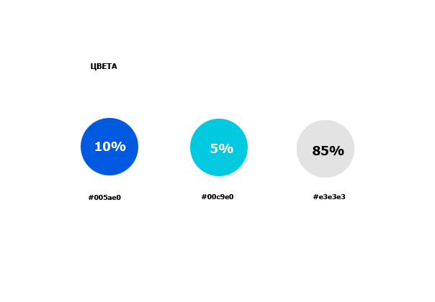

**ИЗОБРАЖЕНИЕ 1.** Фирменные цвета посадочной страницы

Внутри круга с фирменным цветом приведена плотность присутствия цвета на страницы, чтобы ориентироваться в пропорциях цветового разнообразия.

## ***Требования к посадочной страницы***

Расширение макета: 1366px

Фиксированное расширение главного блока страницы с наполнением и контентом 1024px, центрирование.

Расширения макета для адаптивной версии сайта: 640px

Наличие 3 иконок размером 16x16, стиль вектор. Пример стиля иконок приведен на изображении 2.



**ИЗОБРАЖЕНИЕ 2.** Стиль иконок размером 16x16

Фоновое изображение: растровое фото мужчины или женщины с устройством (ноутбук, планшет, мобильный телефон) на экране которого продемонстрирована способность избежать всплывания рекламного сообщения.

Размер фонового изображения: 1920px в ширину

Формат фонового изображения: .jpg (с оптимизацией размера или по научному компрессией, в общем изображение должно быть как можно легче по физическому размеру на диске).

Макет должен быть сохранен в RGB.

Исходник должен быть предоставлен в формате PSD с группировкой своей принадлежности всех слоев макета (к примеру все слои раздела «Отзывы клиентов» сгруппировать в макете PSD и дать соответственное имя блоку).

Необходимо разработать favicon.ico для посадочной страницы.

Шрифт используемый на сайте должен быть бесплатным, рекомендовано использовать ресурс для подбора шрифтов с [www.google.com/webfonts](http://www.google.com/webfonts)

В макете необходимо представить виды кнопки-действия (CTA-кнопки) во всех состояниях: обычном, при наведении, при нажатии и посещенная кнопка.

Итак, дизайнер должен предоставить следующие материалы:

1. Исходник в формате PSD с использованием RGB, при возможности карту цветов посадочной страницы с указанием маршрута rgba (к примеру #000000).
2. Векторные иконки, иконки элементов управления (к примеру иконка оплаты) и favicon.ico (можно и в png-24).
3. Стандартный бесплатный шрифт.
4. CTA-кнопку всех состояний от @1 до @4, где @1 – это кнопка в обычном состоянии
5. Исходники в PSD для адаптивной версии сайта с шириной 640px.

## ***Понравившиеся варианты работ***

Заказчик позитивно отметил исполнение следующих сайтов:

<http://acme-world.com/>

<http://www.carandache.com/849paulsmith/#!/>

<http://www.beoplay.com/products/beoplayh7>

<http://acme-experience.com/>

<http://www.revolution.pn/>

Был бы рад, если посадочная страница имела подобную реализацию.

## ***Анализ конкурентов и кросс-категорий***

Для начала кросс-категории – это такие категории, которые семантически близки сервису. К примеру, близкими кросс-категориями нашему сайту будут сайты продающие приложения по подбору случайных паролей с двухуровневой аутентификацией клиентов. Что сближает: безопасность (ведь реклама – это всегда уязвимое место, к примеру, фишинг), как соответственно и передача паролей по незащищенному каналу, к примеру, без TLS.

Наши конкуренты любят использовать элементы управления с синей, либо серой заливкой блоков, габаритные векторные иконки для демонстрации преимуществ, метод мягкой регистрации (это такой метод, когда необходимо одно поле e-mail-адреса, куда приходит письмо подтвердить аккаунт с паролем), скрывают лишние поля «Формы оплаты».

# ***Проектирование прототипа одностраничника***

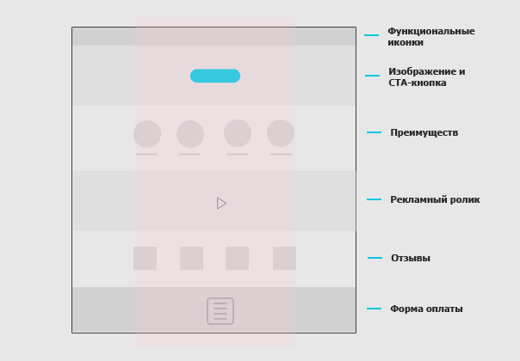

**ИЗОБРАЖЕНИЕ 4.** Прототип размещение структурных разделов LP

Прототип продемонстрирован на изображении 4.

# ***Архитектура посадочной страницы (структура разделов сайта)***

## ***Проектирование контейнера Header***

Шапка страницы должна содержать: фоновое изображение (статичное), горизонтальное меню с функциональными иконками, логотип, заголовок призывающий сказать приложение, CTA-кнопку и телефон горячей линии.

Горизонтальное меню содержит якорь до блоков посадочной страницы: Наши преимущества, Технические характеристики, Отзывы клиентов, Форма оплаты.

### ***Реализация дизайна CTA-кнопки***

Важным объектом управления на данной страницы будет CTA-кнопка. Она должна быть выполнена в голубом цвета, отступ от других элементов страницы составлял 44x44px и использовать радиус округление 30px, текст выполнен «text-transform: uppercase». Схема CTA продемонстрирована на изображении 5.

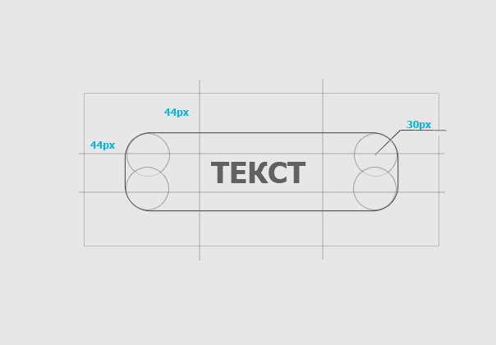

**ИЗОБРАЖЕНИЕ 5.** Схема CTA-кнопки.

## ***Проектирование контейнера Section***

### ***Реализация дизайна раздела «Наши преимущества»***

Расположить 4 векторных иконки 60x60px с размещением под ними текста преимуществ использования данного приложения.

Иконки должны быть сохранённые в формате png24 и переданы верстальщику.

### ***Реализация дизайна раздела «Технические характеристики»***

Блок содержит контекстное описание технических характеристик: физический размер, браузерная платформа, версия, язык: русский (английский), залитые обновления.

### ***Реализация дизайна «Рекламный ролик»***

Видео-ролик по установке и настройки приложения, расположенный исключительно на платформе YouTube.

.

### ***Реализация дизайна «Отзывы клиентов»***

Раздел «Отзывы клиентов» содержит 4 лучших отзыва. Структура: фото клиента, отзыв, подпись курсивом Фамилия и Имя клиента.

## ***Проектирование контейнера Footer***

### ***Реализация дизайна «Формы оплаты»***

Форма оплаты содержит: номер кредитной карты с указанием логотипов электронных платежных систем (VISA, MasterCard), пакет подписки (выпадающий список с именованием 3 пакетов предложений), e-mail-адрес, поле кода подтверждения об оплате по SMS.

### ***Реализация дизайна «Иконки социальных сетей»***

Иконки социальных сетей необходимо использовать с помощью фреймворка Font-Awesome.

# ***Программная разработка функциональных разделов LP (landing page)***

Корневая структура LP:

1. Каталог «Ваш_сайт»
2. Index.php
3. index.js
   1. Каталог «css»
      1. Файл style.css
   2. Каталог «img»
      1. Favicon.ico
      2. Header.jpg
      3. Vector_icon1.png
      4. Vector_icon2.png
      5. Vector_icon3.png
      6. Vector_icon4.png
      7. Button@1.png
      8. Button@2.png
      9. Button@3.png
      10. Button@4.png

## ***Программные требования к верстке HTML5/CSS3***

1. Использовать правило @media (max-width:640px) {…} при адаптивной верстке
2. Необходимо экспортировать шрифтовой фреймворк «Awesome Fonts»
3. Использование один раз тег h1 и соблюдать иерархию использование тегов h2-h5.
4. Использовать для изображений описательный атрибут alt: <img src=”” alt=””>
5. В контейнер Head описать meta-теги, а именно: description, keywords, robots.  
   Разработать sitemap.xlm для индексации поисковыми роботами.
6. Оформить редирект 301 с использованием файла .htaccess (обеспечить загрузку файла без www., http/https, index.html/index.php) и обработку страницы ошибки 404.
7. Использовать в style.css комбинацию селектора img[alt] {…}
8. Разработать микроразметку для поисковых машин Google и Yandex.
9. Создать файл robots.txt для всех агентов (Google, Yandex).

## ***Программная разработка раздела «Форма оплаты»***

CTA-кнопка позволяет отправится к разделу «Форма оплаты». В этом разделе осуществляется заполнение всех доступных реквизитов для приобретения пакета подписки для использования приложения.

Архитектура формы:

1. Поле «Введите номер кредитной/дебетовой карты» после того, как введены 4 первых цифры карты справа поля появляется иконка платежной системы к примеру (VISA, MacterCard).
2. Поле «Выбрать пакет» - выпадающий список, который содержит перечень всех пакетов подписок, при выборе нужного пакета подписки в поле «Сумма к оплате» указывается текущая сумма с НДС.
3. Поле «Сумма к оплате» скрытое, чтобы отредактировать сумму пакета нужно изменить в поле «Выбрать пакет» из выпадающего списка другой пакет.
4. Поле «Ваш e-mail-адрес» сохраняет данные в базе данных.
5. Кнопка «Отправить код подтверждения» по СМС приходит код для подтверждении о списании денежных средств.
6. Поле «Введите код подтверждения», пользователь вводить код.
7. Кнопка «Оплатить», завершающая точка процедуры приобретения лицензии приложения.

# ***Этапы разработки***

